

CONVENIO FONDO PARA LA EDUCACIÓN MEDIA MINISTERIO DE EDUCACIÓN NACIONAL

2020 - 2021







LENGUAJE

Grado Once

“Apuesta por una educación media con calidad y pertinencia para los jóvenes colombianos”

*Fortalecimiento de competencias básicas, ciudadanas y socioemocionales*

**Autor: Gabriel Enrique Rodríguez Mendoza**

**Licenciado en ciencias de la Educación**

**Maestría en Ciencias de la Información y Administración del Conocimiento**

Revisado por: Andrea Vera Diettes

Subdirección de Referentes y Evaluación de la Calidad Educativa

Dirección de Calidad de Educación Preescolar, Básica y Media

Ministerio de Educación Nacional

Bogotá D.C.

Febrero 2021

En alianza con:



Ministerio de Educación Nacional

**María Victoria Agudelo González**

Ministra de Educación Nacional

**Constanza Liliana Alarcón Parraga**

Viceministra de Educación Preescolar, Básica y Media.

**Danit María Torres Fuentes**

Directora de Fortalecimiento a la Gestión Territorial

**Olga Lucia Sánchez**

Asesora Viceministerio de Preescolar Básica y Media.

**Norma Constanza Camargo**

Profesional Especializado.

**Revisado por equipo de profesionales de la subdirección de referentes del ministerio de educación nacional:**

Ciencias naturales:

**Liliana Trujillo Ayerbe**

Profesional Especializada

Subdirección de Referentes y Evaluación de la Calidad Educativa

Dirección de Calidad de Educación Preescolar, Básica y Media

Ministerio de Educación Nacional

Lenguaje

**Yurlenis Andrea Vera Diettes**

Subdirección de Referentes y Evaluación de la Calidad Educativa

Dirección de Calidad de Educación Preescolar, Básica y Media

Ministerio de Educación Nacional

Matemáticas

**Isaac Lima Díaz**

Subdirección de Referentes y Evaluación de la Calidad Educativa

Dirección de Calidad de Educación Preescolar, Básica y Media

Ministerio de Educación Nacional

Ciudadanas

**Juan Camilo Caro Daza**

Profesional Especializado

Subdirección de Fomento de Competencias

Dirección de Calidad de Educación Preescolar, Básica y Media

Ministerio de Educación Nacional

Socioemocionales

**Juan Camilo Caro Daza**

Profesional Especializado

Subdirección de Fomento de Competencias

Dirección de Calidad de Educación Preescolar, Básica y Media

Ministerio de Educación Nacional

Alianza Universidad de La Salle - Universidad Pedagógica y Tecnología de Colombia – Universidad Antonio Nariño

Dirección

**Hno. Niky Alexander Murcia Suárez**

Rector Universidad de La Salle

Autores

Matemáticas

**Yazmín Adriana Gómez Clavijo**

PhD. En Educación con especialidad en Mediaciones Pedagógicas

Ciencias Naturales

**Over Rozo Dueñas**

Licenciado en Biología, Magister en

Docencia de la Química

Doctor en Educación

Competencias ciudadanas

**William Farfán Moreno**

Filósofo, Magister en Filosofía

Doctor en Ciencia Política

Lenguaje

**Gabriel Enrique Rodríguez Mendoza**

Licenciado en ciencias de la Educación

Maestría en Ciencias de la Información y Administración del Conocimiento.

Competencias Socioemocionales

**Mónica Montaño**

Psicóloga

Magister en docencia.

**Milton Molano Camargo**

Licenciado, Magister en educación

Doctor en educación y sociedad

Director de planeación estratégica –

Universidad de La Salle

Comité gerencial

**Diana Jannette Peralta**

Líder de Convenio

**Milton Molano Camargo**

Líder pedagógico

Director de planeación estratégica

– Universidad de La Salle

**Cecilia del Pilar Calvo Robayo**

Coordinadora logística y administrativa

Directora Extensión y educación continuada

Presentación

En el marco del Convenio Fondo para la Educación Media 2021 entre el Ministerio de Educación Nacional, las Secretarías de Educación de Nariño, Valle del Cauca, Cundinamarca, Boyacá, Meta, Casanare, Norte de Santander, Santander y la alianza de las Universidades de La Salle, Pedagógica y Tecnológica de Colombia y Antonio Nariño, se produce este material que busca aportar herramientas de fácil aplicación para los profesores de educación media que todos los días trabajan en los establecimientos educativos por una educación de excelencia a través del fortalecimiento de las competencias básicas, ciudadanas y socio emocionales, en un país en el que la educación se ha convertido en un medio de transformación y ascenso social y para romper el círculo vicioso de la inequidad y la falta de oportunidades.

Este material, que abarca propuestas para las áreas de matemáticas, ciencias naturales, lenguaje, además de las competencias ciudadanas y competencias socio emocionales, cumple con cinco criterios de un recurso didáctico de calidad:

* **COHERENTE.** con el enfoque pedagógico, en este caso, de desarrollo de competencias como conocimientos situados y actuados que permiten el desarrollo de problemas en contexto. Razón por la cual están estructurados en tres momentos: una fase preactiva, o de exploración de saberes previos, que permite conectar con la experiencia del estudiante, una fase interactiva que plantea una red de teorías, categorías o conceptos que se relacionan con los saberes previos y una fase postactiva que le permite al estudiante demostrar que ha comprendido (Stone, 2003)
* **CLARO.** Utiliza un lenguaje, sencillo, accesible, agradable, fácil de leer, que permite comprender las orientaciones y que orienta y muestra la ruta que se debe seguir para el logro de los aprendizajes propuestos.
* **CONTEMPORÁNEO.** Cada uno de los módulos idéntica los Objetivos de Desarrollo Sostenible con los cuales se articula. Los contenidos y actividades están en función de la política mundial que da sentido a un aprendizaje en un mundo que necesita de ciudadanos conscientes y comprometidos con el cuidado de la casa común.
* **CONTEXTUALIZADO.** Los módulos acuden a situaciones cercanas a los estudiantes, para su elaboración se han escuchado a los profesores de educación media de las instituciones educativas focalizadas, y recogen entonces las realidades cotidianas en los ejemplos y situaciones utilizadas para dar contexto a las mediaciones del aprendizaje.
* **CONECTADO.** El material hace parte de una estrategia integral del Ministerio de Educación Nacional que se articula a procesos de formación docente, al trabajo con los estudiantes, quienes se vinculan al desarrollo de una aplicación digital que les permitirá aprender mientras juegan. Todo esto en el marco del fortalecimiento de la educación media propuesto por el Plan Nacional de Desarrollo 2018 - 2022 *Pacto por Colombia*.

Esperamos que este material sea bien aprovechado y sirva de modelo para la elaboración de otras estrategias que aporten al gran reto de una educación media que impulse las trayectorias educativas de nuestros jóvenes y adolescentes.

*Esperamos que este material sea bien aprovechado y sirva de orientación para la elaboración de otras estrategias que aporten al gran reto de una educación media que impulse las trayectorias educativas completas de nuestros jóvenes y adolescentes.*

Equipo pedagógico del convenio Universidad de La Salle, Universidad Pedagógica y Tecnológica de Colombia, Universidad Antonio Nariño.

Revisado por: equipo de profesionales de la subdirección de referentes del Ministerio de Educación Nacional

Tabla de contenidos

Presentación general del módulo 8

Estándares básicos que se privilegian 11

Articulación con los Objetivos de Desarrollo Sostenible 12

Objetivos de aprendizaje del módulo  13

Rol del profesor 14

Rol del estudiante 15

Fase preactiva o de exploración de saberes previos 16

Fase interactiva 26

Fase postactiva 40

Bibliografía 45



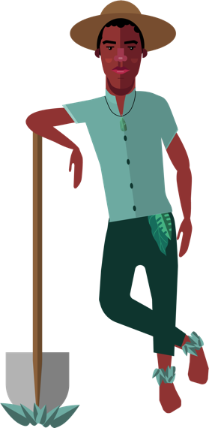



Presentación general del módulo

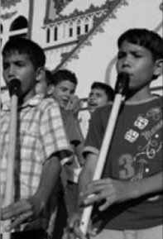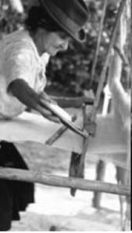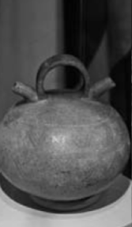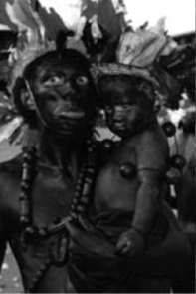

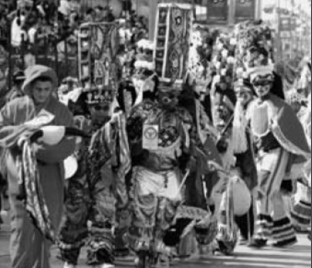 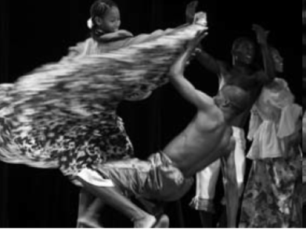

Fuente de las imágenes: Ministerio de Cultura. (2010). Compendio de políticas culturales. Recuperadas de: <https://www.mincultura.gov.co/areas/fomento-regional/Documents/Compendio-Pol%C3%ADticas-Culturales.pdf>

Se presenta en este documento el módulo de lenguaje dirigido a estudiantes del grado 11. °, el cual está estructurado metodológicamente sobre el aprendizaje basado en proyectos y busca articular las competencias básicas, socioemocionales y ciudadanas con los estándares básicos de competencias del lenguaje y el pensamiento crítico en los estudiantes, mediante el desarrollo de un proyecto orientado al redescubrimiento y promoción de las tradiciones culturales que se vivencian en las regiones.

Las tradiciones culturales forman parte esencial de nuestro patrimonio cultural como sociedad. Este proyecto se orienta a fortalecer la interculturalidad, la diversidad cultural y la identidad que expresan las comunidades en sus regiones de origen. Desde el espacio educativo se busca reconocer y promocionar las tradiciones culturales, entre las comunidades, como un factor de desarrollo y transformación, incidiendo en la creación de públicos informados, en el empoderamiento cultural de los ciudadanos, la promoción de la creatividad y la transformación de las regiones.

Al mismo tiempo, se pretende que los estudiantes, mediante el desarrollo de estrategias de aprendizaje centradas en la solución de problemas, preguntas y retos, mediante el uso de herramientas y dispositivos tecnológicos con rutas didácticas centradas en experiencias lúdicas, construyan nuevas capacidades, articulando las competencias básicas y socioemocionales con el área de lenguaje, para potenciar el desarrollo del pensamiento crítico en su proyecto de vida, y, que además, se impacte positivamente los resultados de las pruebas Saber 11.

Este propósito solo es posible, adelantando un trabajo articulado con los docentes de las instituciones educativas, porque son ellos quienes gestionan, acompañan y orientan los procesos formativos de los estudiantes y facilitan desarrollar acciones pedagógicas que articulen las competencias básicas, socioemocionales y ciudadanas con los estándares básicos de competencias del lenguaje y el pensamiento crítico en los estudiantes.

La estrategia que se propone para desarrollar el módulo es el aprendizaje basado en proyectos, el cual permite resolver un problema o una situación con el aprendizaje que se va obteniendo en el transcurso de su desarrollo. Esta estrategia requiere que los estudiantes sean los protagonistas de su aprendizaje de manera activa y el docente es un guía, acompañante y orientador del proceso, asegurando su calidad.

Estándares básicos que se privilegian

El desarrollo del módulo está articulado con los estándares de competencia en lenguaje e integra las competencias básicas y socioemocionales para potenciar el desarrollo del proceso formativo de los estudiantes. En la siguiente tabla se especifican estos elementos.

|  |  |  |
| --- | --- | --- |
| Estándar de competencia en lenguaje | | Articulación con las competencias básicas y socioemocionales |
| Estándares básicos de competencias en lenguaje | Produzco textos argumentativos que evidencian mi conocimiento de la lengua y el control sobre el uso que hago de ella en contextos comunicativos orales y escritos. | - Competencias básicas. Pensamiento analítico.  - Competencias básicas. Pensamiento estratégico.  - Competencias socioemocionales. Toma responsable de decisiones, autoconciencia y autorregulación. |
| Comprendo e interpreto textos con actitud crítica y capacidad argumentativa. |
| Interpreto en forma crítica la información difundida por los medios de comunicación masiva. |
| Retomo críticamente los lenguajes  no verbales para desarrollar procesos comunicativos intencionados. |
| Expreso respeto por la diversidad cultural y social del mundo contemporáneo, en las situaciones comunicativas en las que intervengo. |

# 

# Articulación con los Objetivos de Desarrollo Sostenibles

**ODS 4.** Educación de calidad. Garantizar una educación inclusiva, equitativa y de calidad y promover oportunidades de aprendizaje durante toda la vida para todos.

En relación con este ODS, la UNESCO propone orientar los procesos educativos para favorecer unos objetivos de aprendizaje. Dentro de estos hay algunos relacionados directamente con el presente módulo, que son: el estudiante comprende el importante rol de la cultura para alcanzar la sostenibilidad; el estudiante es capaz de reconocer la importancia de sus propias habilidades para mejorar su vida y en especial para el trabajo y el emprendimiento.

**ODS 8.** Trabajo decente y crecimiento económico. Promover el crecimiento económico sostenido, inclusivo y sostenible, el empleo pleno y productivo y el trabajo decente para todos. Los objetivos de aprendizaje propuestos por la UNESCO y que están relacionados con este ODS son: el estudiante es capaz de pensar y evaluar ideas para la innovación y el emprendimiento impulsados por la sostenibilidad; el estudiante es capaz de idear una visión y planes para su vida económica personal de acuerdo con un análisis de sus competencias y contextos.

Objetivos de aprendizaje del módulo

El desarrollo del módulo se orienta a que el estudiante logre de los siguientes objetivos:

* Aplicar estrategias para buscar, organizar, interpretar y analizar información relevante, con miras a plantear conclusiones y propuestas pertinentes sobre la tradición cultural.
* Articular el significado de la información con los contextos sociales, para establecer relaciones con la vida cultural.
* Evidenciar en los productos académicos finales una postura reflexiva, argumentada y propositiva frente a expresiones de la identidad cultural de las comunidades.
* Aplicar el diálogo y la argumentación respetuosa para desarrollar el trabajo en equipo de manera crítica y propositiva.
* Reconocer, mediante la autoevaluación y auto reflexión, los aprendizajes adquiridos y las estrategias más adecuadas para el desarrollo de las habilidades y los aprendizajes.

# Rol del docente

Estimado docente, su rol de acompañamiento, apoyo y orientación a los estudiantes es decisivo para lograr los resultados esperados, por esto, agradecemos de antemano el esfuerzo que se llevará a cabo en beneficio de la calidad del proceso formativo. Por ello, le invitamos a:

* Crear las condiciones de aprendizaje que les permitan a los estudiantes organizarse en equipos de trabajo para desarrollar el proyecto.
* Orientarlos y motivarlos en el autoaprendizaje en la organización metodológica para desarrollar el proyecto.
* Acompañar a los equipos de trabajo en el desarrollo del proyecto.
* Crear espacios colectivos para precisar y profundizar conceptos y aspectos necesarios.
* Evaluar los productos académicos, valorar, junto con los estudiantes el desarrollo del proyecto.

# Rol del estudiante

Apreciados estudiantes, su rol, para el desarrollo del proyecto, se espera que sea altamente dinámico y proactivo, en la medida que ustedes son responsables de la búsqueda de información, la discusión y el análisis con los integrantes del equipo, con otros estudiantes y personas. Se les invita a involucrarse en un proceso sistemático de investigación, que implica desarrollo de la autonomía, toma de decisiones en cuanto a las metas de aprendizaje y estrategias de trabajos eficientes, indagación en el tema y construcción de conocimientos, siempre en torno a un ambiente de respeto, tolerancia, pero crítico. Además, aportar con creatividad a sus compañeros en forma argumentativa para elaborar los productos académicos y presentar los resultados, así como también, desarrollar los espacios de metacognición durante el proyecto. Para desarrollar las actividades del módulo se organizarán en equipos de trabajo conformados por 4 o 5 estudiantes, entre quienes se distribuirán las responsabilidades para realizar las actividades de aprendizaje del módulo.

# 

# Fase preactiva o de exploración de saberes previos

El propósito de las actividades que conforman esta fase es que los estudiantes, a partir de sus experiencias previas y de una conceptualización inicial, se aproximen a la comprensión de las tradiciones culturales como elementos esenciales de la identidad cultural de las comunidades que las expresan y su importancia como ejes de transformación.

* **Actividad 1.**

Texto 1. Para precisar la importancia y validez de las experiencias locales y regionales que viven las personas, se solicita a cada estudiante ver el video que se encuentra en el siguiente enlace: <https://www.ted.com/talks/taiye_selasi_don_t_ask_where_i_m_from_ask_where_i_m_a_local?utm_campaign=tedspread&utm_medium=referral&utm_source=tedcomshare>

**Producto académico 1.** Elaborar un glosario con los términos y conceptos relevantes que se presenten en el video y localizar su significado.

Teniendo en cuenta el contenido del video y las experiencias personales, le invitamos a reflexionar y compartir oralmente con el equipo de trabajo, su experiencia sobre las tradiciones culturales que ha vivido y participado, identificando algunas características, formas de expresión y sus aportes a las comunidades.

* **Actividad 2**.

Un concepto importante para el adecuado desarrollo del proyecto es el de identidad cultural, para lo cual, cada uno de los integrantes del grupo leerá comprensiva y analíticamente los textos 2 y 3 que siguen a continuación. Luego de la lectura se realizará de manera grupal el siguiente ejercicio de comprensión y análisis textual.

* **Producto académico 2.**

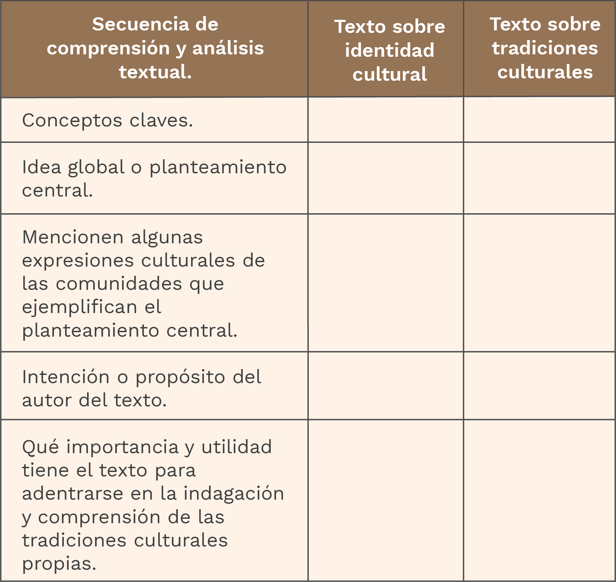

Texto 2. *Identidad cultural.*

*El concepto de identidad cultural encierra un sentido de pertenencia a un grupo social con el cual se comparten rasgos culturales, como costumbres, valores y creencias. La identidad no es un concepto fijo, sino que se recrea individual y colectivamente y se alimenta de forma continua de la influencia exterior.*

*“La identidad cultural de un pueblo viene definida históricamente a través de múltiples aspectos en los que se plasma su cultura, como la lengua, instrumento de comunicación entre los miembros de una comunidad, las relaciones sociales, ritos y ceremonias propias, o los comportamientos colectivos, esto es, los sistemas de valores y creencias (...) Un rasgo propio de estos elementos de identidad cultural es su carácter inmaterial y anónimo, pues son producto de la colectividad” (González Varas, 2000: 43).*

*¿Qué es la identidad? Es el sentido de pertenencia a una colectividad, a un sector social, a un grupo específico de referencia. Esta colectividad puede estar por lo general localizada geográficamente, pero no de manera necesaria (por ejemplo, los casos de refugiados, desplazados, emigrantes, etc.). Hay manifestaciones culturales que expresan con mayor intensidad que otras su sentido de identidad, hecho que las diferencia de otras actividades que son parte común de la vida cotidiana. Por ejemplo, manifestaciones como la fiesta, el ritual de las procesiones, la música, la danza. A estas representaciones culturales de gran repercusión pública, la UNESCO las ha registrado bajo el concepto de “patrimonio cultural inmaterial” (Romero Cevallos, 2005: 62).*

*“La identidad sólo es posible y puede manifestarse a partir del patrimonio cultural, que existe de antemano y su existencia es independiente de su reconocimiento o valoración. Es la sociedad la que a manera de agente activo, configura su patrimonio cultural al establecer e identificar aquellos elementos que desea valorar y que asume como propios y los que, de manera natural, se van convirtiendo en el referente de identidad (...) Dicha identidad implica, por lo tanto, que las personas o grupos de personas se reconocen históricamente en su propio entorno físico y social y es ese constante reconocimiento el que le da carácter activo a la identidad cultural (...) El patrimonio y la identidad cultural no son elementos estáticos, sino entidades sujetas a permanentes cambios, están condicionadas por factores externos y por la continua retroalimentación entre ambos”(Bákula, 2000: 169).*

*La identidad está ligada a la historia y al patrimonio cultural. La identidad cultural no existe sin la memoria, sin la capacidad de reconocer el pasado, sin elementos simbólicos o referentes que le son propios y que ayudan a construir el futuro.*

**Fuente: Molano L., Olga Lucía. (2007).**

Otro concepto que debemos comprender es el de las tradiciones culturales, para ello leeremos el siguiente texto.

Texto 3. Extracto tomado del artículo: *Confi­guración de la tradición cultural campesina desde la educación popular.*

*Más allá de un concepto abstracto, las tradiciones culturales son una red de comportamientos, ideas, sentimientos, deseos, percepciones, relaciones, entre otros aspectos, que identifi­can a las personas de un lugar específi­co, construidas desde las subjetividades, los imaginarios colectivos, las relaciones con el espacio y la memoria ancestral, también son el reflejo de la resistencia social y cultural de cada comunidad; además, estas se caracterizan porque cada persona percibe su cultura individualmente y la exterioriza colectivamente, lo que le otorga un carácter dinámico, en palabras de Warnier (2002) “No creamos que la cultura de la tradición sea la reproducción idéntica de un conjunto de hábitos petrifi­cados. Las lenguas y las culturas cambian, pues están inmersas en las turbulencias de la historia. A ­fin de asegurar su función de orientación, deben integrar el cambio” (p.13).*

**Fuente: Fonseca, A.J. y Quesada, E.G. (2014).**

Las tradiciones culturales son expresiones vivas que conforman y expresan la identidad cultural de los grupos humanos y se expresan mediante las costumbres gastronómicas o culinarias, las prácticas agrícolas, agropecuarias y ambientales, prácticas artesanales, tradiciones orales, vestuario, festividades, ceremonias religiosas, entre muchas otras.

A continuación, se presenta, a manera de ejemplo, una breve descripción de una tradición cultural perteneciente a una de las regiones de Colombia.

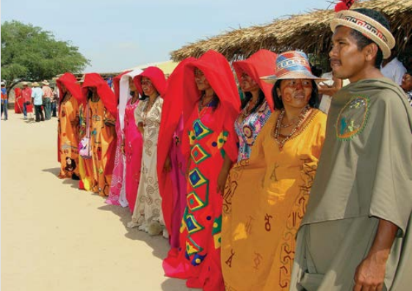

La comunidad de los wayuus está asentada en la Península de La Guajira, situada entre Colombia y Venezuela. Su sistema normativo comprende un conjunto de principios, procedimientos y ritos que rigen la conducta social y espiritual de la comunidad. Inspirado en principios de reparación y compensación, este sistema es aplicado por las autoridades morales autóctonas, los pütchipü’üis o “palabreros”, personas experimentadas en la solución de conflictos y desavenencias entre los clanes matrilineales de los wayuus.

**Fuente: UNESCO, 2014.**

Es importante precisar que, de acuerdo con la Convención sobre la Protección y la Promoción de la Diversidad de las Expresiones Culturales de la UNESCO, las actividades, bienes y servicios culturales, son los que, desde el punto de vista de su calidad, utilización o finalidad específicas, encarnan o transmiten expresiones culturales, independientemente del valor comercial que puedan tener. Las actividades culturales pueden constituir una finalidad de por sí, o contribuir a la producción de bienes y servicios culturales. (UNESCO, 2005).

* **Actividad 3.**

Como una aproximación crítica a la importancia de la identidad cultural local con un eje de desarrollo de las comunidades, le solicitamos leer y analizar el texto 4 que se encuentra a continuación.

* **Producto académico 3.**

Actividad de reflexión. A partir de la lectura del texto 4, le invitamos a realizar en equipo un comentario crítico, el cual se elabora teniendo en cuenta los aspectos relacionados en la tabla que sigue a continuación.

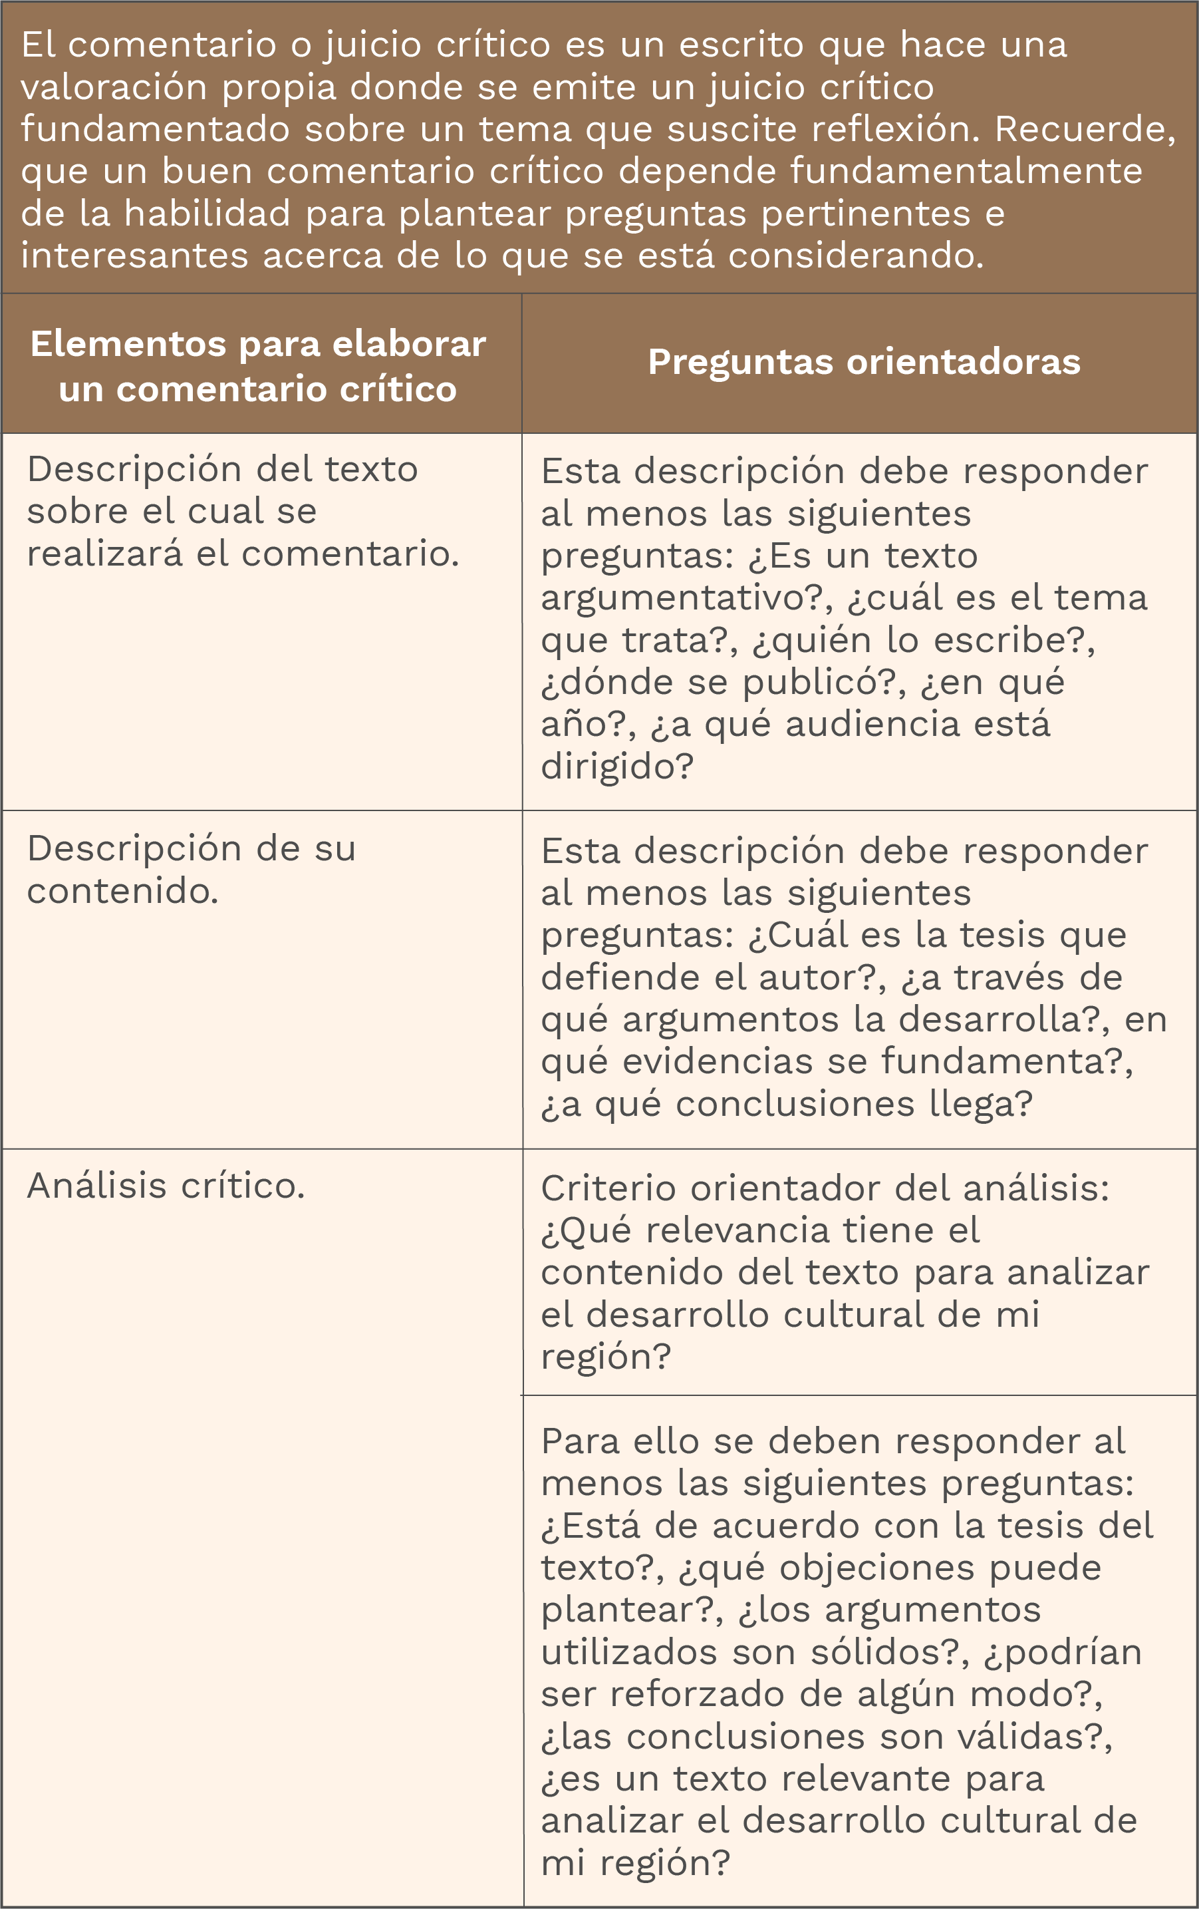

Texto 4. Extracto tomado del artículo: *Identidad cultural un concepto que evoluciona.*

*La cultura juega un papel importante en el desarrollo de un territorio, a tal punto que muchos pueblos y lugares en Europa y en América Latina han apostado por una revalorización de lo cultural, de lo identitario (recreando incluso nuevas identidades culturales) y patrimonial como eje de su propio desarrollo.*

*“El desarrollo local se ha convertido en el nuevo activador de las políticas de patrimonialización. Mientras la sociedad de los lugares se convierte en la sociedad de los flujos, parece como si los lugares se hayan involucrado en una obra de construcción identitaria, que privilegia la dimensión local o ciudadana por encima de las nacionales, estatales y globales. La identidad es el viejo territorio del patrimonio y no es de extrañar que entre los objetivos reconocidos por la mayor parte de actuaciones patrimoniales que se realizan en estos ámbitos, figure la (re) construcción de las identidades locales” (García, 2002: 66).*

*Esta recreación o potenciación identitaria, no sólo puede revivir, volver a poblar áreas rurales, despertar interés en una población apática, lograr cohesión social, sino que además puede desencadenar actividades económicas y con ello mejorar los ingresos y la calidad de vida de la colectividad. Usualmente estos ingresos están relacionados con la oferta de productos, bienes y servicios, que se colocan oportunamente en el mercado, que van desde lo agropecuario hasta actividades orientadas al turismo*

*.*

*En los servicios, el caso del turismo tiene una particular relación histórica con el patrimonio. De acuerdo con Hernández (2002: 356) se podría hablar de turismo cultural desde la época griega y romana, y es el siglo XVIII el que estrecha la relación viaje – patrimonio cultural, al aparecer los primeros museos públicos y lo que actualmente se conoce como recorridos turísticos culturales. Estos últimos aparecen con el Grand Tour (que duraba entre dos y tres años), que era la visita realizada por aristócratas ingleses a los lugares históricos, artísticos y naturales más destacados de Europa. En el siglo XIX aparecen las colecciones de guías de viaje y el concepto patrimonial abarca lo etnológico. En el siglo XX surge el turismo de masas y otras formas de turismo relacionado con lo patrimonial: ecológico, temático y activo y cultural.*

*Para que una o varias identidades culturales generen desarrollo territorial es necesaria una voluntad colectiva (política, comunal, empresarial, asociativa, etc.) y un reconocimiento del pasado, de la historia. Como lo menciona Bernard Kayser (1994: 37), “las diferenciaciones culturales localizadas preparan a veces competiciones que justifican las fugaces rivalidades entre pueblos, aldeas y barrios: éstas pueden servir para encauzar las pasiones individuales y colectivas que no encuentran aplicación. Pero, al contrario, la búsqueda o reconstrucción de una identidad territorial constituye la razón evidente de individuos, de grupos, de localidades y de espacios motivados por un deseo de situarse, de enraizarse en una sociedad. De esta manera en particular, la connotación cultural regional es reconocida por todos, a través de las especificidades legadas por el pasado, y que se encuentran aún vivas: el idioma, los gustos, los comportamientos colectivos e individuales, la música, etc.”*

**Fuente: Molano L., Olga Lucía. (2007).**

* **Actividad 4.**

Momento metacognitivo. Este es un espacio de auto reflexión y autoevaluación grupal, donde se valorará y revisará las experiencias de aprendizajes vividas hasta ahora en el desarrollo del módulo.

El equipo de trabajo se reúne, reflexiona y responde las siguientes preguntas:

¿Qué nuevos aprendizajes han adquirido con las actividades realizadas hasta el momento?

¿De qué manera pueden mejorar la estrategia de trabajo en equipo grupo para afianzar los aprendizajes?

# 

# Fase interactiva

El propósito de las actividades que conforman esta fase es que los estudiantes analicen algunas experiencias de desarrollo de la identidad cultural como eje de transformación de las comunidades, caractericen algunas tradiciones culturales, para que, a partir de los aprendizajes, documenten en profundidad una tradición de la regional en que viven, y, elaboren algunos productos académicos que contribuyan a fortalecer su conocimiento y divulgación, así como a la formulación de propuestas.

* **Actividad 5**.

Lectura y análisis intertextual.

A partir de la lectura de los textos 5, 6 y 7, se solicita elaborar el siguiente paralelográfico comparativo, el cual permitirá analizar algunas experiencias, de cómo las tradiciones culturales pueden ser fuente de desarrollo de las regiones y localidades.

* **Producto académico 4.**

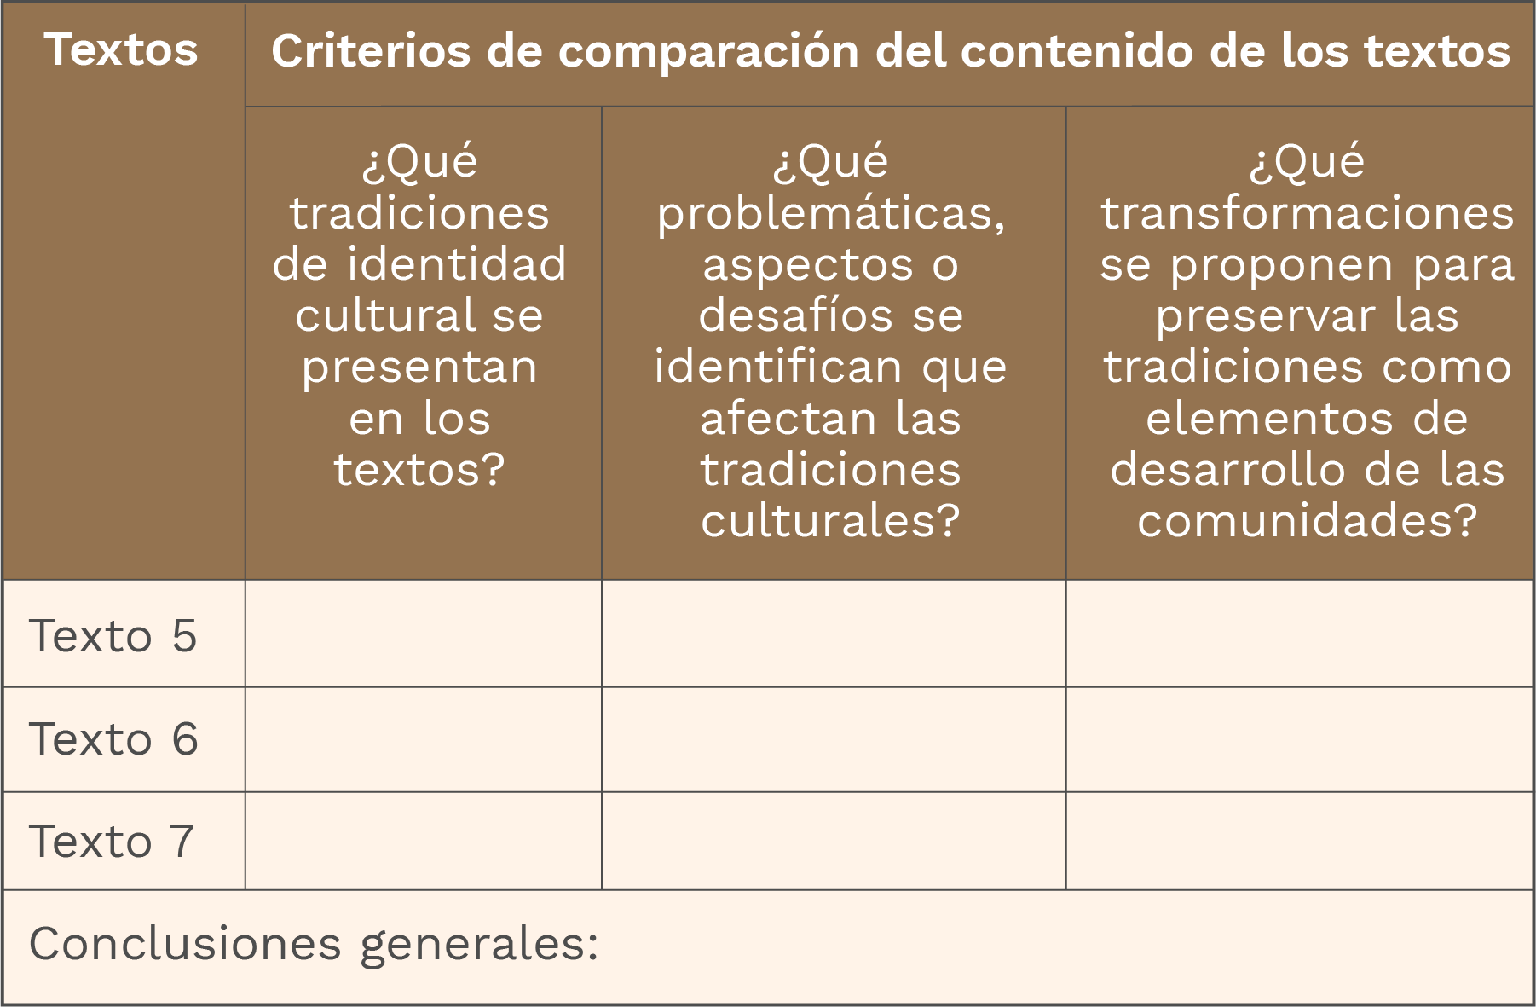

*Texto 5.*

Leer la conferencia TED denominada “cómo resucitar un barrio con imaginación, belleza y arte”, que se encuentra en el siguiente enlace: <https://www.ted.com/talks/theaster_gates_how_to_revive_a_neighborhood_with_imagination_beauty_and_art?utm_campaign=tedspread&utm_medium=referral&utm_source=tedcomshare>

Texto 6. *Las sopas de las abuelas recobran protagonismo en la cocina.*

*Una simple cucharada de sopa se convierte para muchas personas en un viaje a través del tiempo, que los traslada a la infancia cuando la abuela, la mamá y las tías eran las que cocinaban y congregaban a la familia entera alrededor de la mesa.*

*Preparaciones con plátano, guineo, arracacha, ahuyama y verduras son algunos sabores que conectan con esa etapa temprana de la vida, una experiencia que Óscar Gónima, chef del restaurante El Almacén, del Hotel Novotel Medellín, explica desde el hecho que “esos productos dejan huella en el subconsciente, es una corriente poderosa que conecta con los recuerdos”.*

*Conocido como Kitchen for the Soul o Cocina para el Alma este movimiento comenzó hace varias décadas en Estados Unidos y en Colombia es abanderado la chef Leonor Espinoza. “Es usar ahora la cocina de antaño, sus preparaciones e ingredientes con técnicas de cocción más profesionales”, recalca Gónima, que desde su restaurante la está aplicando básicamente en las sopas y cremas y en algunos sólidos, básicamente en ensaladas y purés.*

*Gónima cuenta que esta modalidad no solo busca rescatar las tradiciones, sino que tiene un componente social con el apoyo a los campesinos de la región, a quienes le están comprando directamente los productos. Resalta la necesidad de retomar en la cocina ingredientes como el plátano (que no solo sea frito), el guineo, las hierbas aromáticas, la zanahoria y la berenjena, entre otros. Entre algunas preparaciones destaca la sopa de oreja (tortilla de huevo), patacón, guineo, de verduras con albóndigas o las cremas de ahuyama.*

*Carlos Sánchez, antropólogo y docente de cátedra de la Universidad de La Sabana y de la Escuela Taller de Bogotá, destaca que Colombia es un país de sopas campesinas, una tradición que lamentablemente se está olvidando, en la llamada alta cocina. “Se les echa lo que haya en el entorno”, comenta al hablar de las distintas preparaciones de sopas a lo largo del país. Dice que en Colombia lamentablemente siempre ha habido un desprecio por lo popular y lo autóctono, que ha llevado que muchas cocciones se hayan perdido en la mesa. Al contrario, señala que el hecho de ser popular es lo que las hace grandes.*

*A lo que Gónima anota que, en las escuelas de gastronomía, habla de Medellín, a los chefs les falta vena investigativa y entender que antes de ellos las que cocinaban, las que hicieron grande la cocina criolla, fueron las abuelas, las tías, las mamás. Comenta, por ejemplo, que los vegetales en la mayoría de los restaurantes solo los sirven salteados cuando se prestan para muchas presentaciones.*

*El periodista y crítico gastronómico Lorenzo Villegas confirmó que estas tradiciones se están perdiendo y por eso destaca el trabajo que se trata hacer desde Kitchen for the Soul o Cocina para el Alma. Villegas resalta que, si bien a los cundiboyacenses les adjudican el recetario de sopas colombianos, los antioqueños “tenemos un gran acervo en materia de caldos salados y adobados con legumbres, verduras, tubérculos y carnes”.*

*Destaca que, en el texto En La Buena Mesa, de doña Sofía Ospina de Navarro, se describen más de 30 sopas “como quien dice, sin repetir en un mes”. Entre ellas están la de arepa, arroz, campesina, albóndigas, apio avena, cebolla a la francesa, champiñones a la crema, espárragos, frijoles, frijoles blancos, higarete, hilos de huevo, lechuga, legumbres, lentejas, limón, mazorca con pollo, papa y mazorca.*

*El chef y tecnólogo en gastronomía, Jhony Cañas, apunta que la idea no es solo llevar esta corriente a las preparaciones o recetas, sino que trasciendan en el apoyo a los productores, cocineras ancestrales y salvaguardas de semillas. Narra que desde el Occidente del departamento Caldas, en municipios como Riosucio, Supía y Quinchía, se está rescatando y fortaleciendo el tema del barro para la elaboración de vasijas, así como la panadería en hornos de barro.*

*“También se está potencializando los envueltos, el chontaduro, las curubas y las gulupas (una fusión entre curuba y maracuyá)”, relata Cañas, desde el restaurante Devonómada, una propuesta itinerante que no es estática y que viaja por diferentes regiones. Viaje al pasado, con aromas y recuerdos de la abuela, la tía o la mamá, de la mano de un buen plato de sopa casera.*

**Fuente: Arango, J. H (2021).**

*Texto 7. Televisión cultural no tiene por qué ser sinónimo de aburrimiento. Seis nuevos programas de 'Señal Colombia' lo demuestran.*

*La cantante Andrea Echeverri, quien años atrás aparecía en los escenarios de rock con pelo corto y de colores, aros en la nariz y chaleco de terciopelo, es la narradora de los dos primeros capítulos de El lado B de la historia, uno de los nuevos programas de Señal Colombia. Andrea dejó a un lado el atuendo rebelde que la caracterizó en los comienzos de su carrera y ahora, con el pelo liso y largo, se encuentra con el grupo de charanga Campo Sonoro, cuyos integrantes, al ritmo de guitarra y guacharaca, invitan al televidente a descubrir a los descendientes de los indígenas muiscas.*

*Tras una breve introducción en la que Andrea presenta el capítulo que gira en torno al bastón de mando del cacique Turmequé, un grupo de niños boyacenses da su opinión sobre el mestizaje, el tejo y la tradición. Una joven rubia de ojos claros asegura que ella es tan muisca como cualquier habitante de la región, y dos niñas la respaldan al decir que ser indígena no tiene que ver con la apariencia sino con la actitud ante la Madre Tierra*

*.*

*El lado B de la historia hace parte de la parrilla que estrenó Señal Colombia el 25 de agosto, justo después del final de la transmisión de los Juegos Olímpicos de Beijing. Junto con Latitud 4° 13' sur, 5 en 1, Memoria crónica, Clips de creación joven y Clips de interés social, el nuevo programa hace parte de una búsqueda de contenidos y formatos alternativos a la televisión comercial. Los seis fueron realizados por convocatorias de Radio Televisión Nacional de Colombia (RTVC), su investigación tomó un año, van dirigidos en especial a la población joven y pretenden satisfacer tres características que no siempre se conjugan con acierto: ser educativos, frescos y novedosos.*

***Cero indiferencia.***

*Latitud 4°13' sur es un reality en el que jóvenes de 13 a 16 años se reúnen para llevar a cabo una utopía que ayude a su comunidad. El espectador, acostumbrado a ver realities donde el mensaje es eliminar a los demás, aquí se topa con unos participantes que trabajan en equipo para lograr un beneficio colectivo como un café Internet gratuito o una cancha de fútbol para el barrio. Siguiendo una línea similar, 5 en 1 muestra experiencias escolares significativas para la comunidad académica a través de las voces de cinco protagonistas que son, por lo general, alumnos y docentes.*

*En Memoria crónica, Juan Sebastián busca sus raíces al seguir los pasos de su abuelo. Precisamente, en uno de los comerciales de la nueva parrilla de Señal Colombia aparece el músico chocoano Alfonso Córdoba, 'el Brujo', cantando: "Me contaba mi abuelito / que su abuelo le contó / que su abuelo le contaba / que su abuelo le contó". Y finalmente, los Clips de creación joven y Clips de interés social proponen dar a jóvenes entre 16 y 18 años una cámara de video para que presenten por televisión sus miradas acerca de la vida.*

***El estandarte.***

*Sin embargo, el programa bandera de la nueva programación -o al menos el que ha tenido mayor publicidad- es El lado B de la historia, un proyecto surgido en 2003 tras la conformación de una sociedad entre RTVC, la Asociación de Amigos del Museo Nacional y la productora Cuatro Direcciones Audiovisual.*

*El propósito fue rescatar, a través de los objetos de las exposiciones del Museo, relatos poco conocidos del pasado que tuvieran eco en el presente. En cada uno de los 12 capítulos, es presentado un objeto -el bastón del cacique Turmequé, los cilicios de la madre Josefa del Castillo, la máscara funeraria del poeta momposino Candelario Obeso-, luego un grupo de niños de distintas partes del país hacen comentarios sobre lo que piensan de este, y finalmente un narrador conecta su significado histórico con las problemáticas del presente.*

*En el capítulo tres -que trata sobre las comunidades afrocolombianas-, 'Goyo' y 'Tostao', del grupo del Pacífico Chocquibtown, revisan el pasado de sus ancestros y muestran las tradiciones negras que se mantienen en la actualidad. El televidente se encuentra con datos insólitos. ¿Sabía usted que durante la esclavitud los negros usaban trenzas en sus cabezas como un mapa para señalar las rutas de escape hacia los palenques? Pues así era: los pedazos vacíos de pelo indicaban los ríos y quebradas, mientras que la forma de las trenzas señalaba los caminos. ¿O sabía que en los viajes por el río Magdalena los bogas interpretaban cantos al ritmo del movimiento de sus remos?*

*Según Cristina Lleras, curadora del Museo Nacional, uno de los mayores retos fue traducir el lenguaje académico al televisivo. "Teníamos que hacer programas entretenidos sin comprometer los contenidos -dice Lleras-; es decir, no tener que inventar una amante de algún virrey para que la gente viera el programa".*

*Más que ver el pasado de una manera estática, la propuesta de la nueva parrilla es que los jóvenes se acerquen y lo intervengan. Aunque los programas cuidan el rigor histórico, los protagonistas no son expertos, sino gente común y corriente que tiene algo que contar. "La realización de programas públicos mantiene una tensión constante entre lo audiovisual, la cultura y la academia, pero es esa tensión la que nos permite obtener los resultados", dice Diana Díaz, productora delegada de Señal Colombia, quien admite que, a pesar de todo, no descarta meterse en la pelea por el raiting.*

*En ese aspecto, sin embargo, las cifras de audiencia no han sido alentadoras. Según IBOPE, antes de los Olímpicos, 45.000 televidentes eran fieles a la cadena; durante los Juegos vino una disparada a 138.000, y actualmente son 26.000 en promedio. "Esto indica que, de no ser por ofertas tan especiales como los Olímpicos, la televisión pública no ha tomado fuerza -expresa la analista de televisión Camila González-. Aunque algunas ofertas de Señal Colombia son evidentemente atractivas y de buena factura, las cifras evidencian que, para el imaginario del colombiano promedio, la televisión pública no se posiciona aún como una opción prioritaria. Sin embargo, la medición comercial no debe ser el único termómetro del impacto de este tipo de ofertas".*

*El experto en ciencias de la comunicación Jesús Martín Barbero ya lo había advertido: mientras la finalidad de la televisión comercial es cubrir todos los gustos del televidente, la cultural debe mirar a sus espectadores y enseñar contenidos. Hacia allá apunta Señal Colombia: hacia una televisión con contenidos didácticos y culturales sin que eso signifique, como ocurría en el pasado, un largo bostezo.*

**El Tiempo, (2008).**

* **Actividad 6.**

Cada equipo de trabajo realizará una búsqueda de información en fuentes impresas y/o digitales para identificar dos tradiciones culturales existentes en el contexto colombiano y se expresen a nivel regional o local,[1] donde habitan los estudiantes. Con la información recolectada se realiza una caracterización básica de dichas tradiciones, de acuerdo con los aspectos de la tabla que se presenta a continuación.

* **Producto académico 5.**

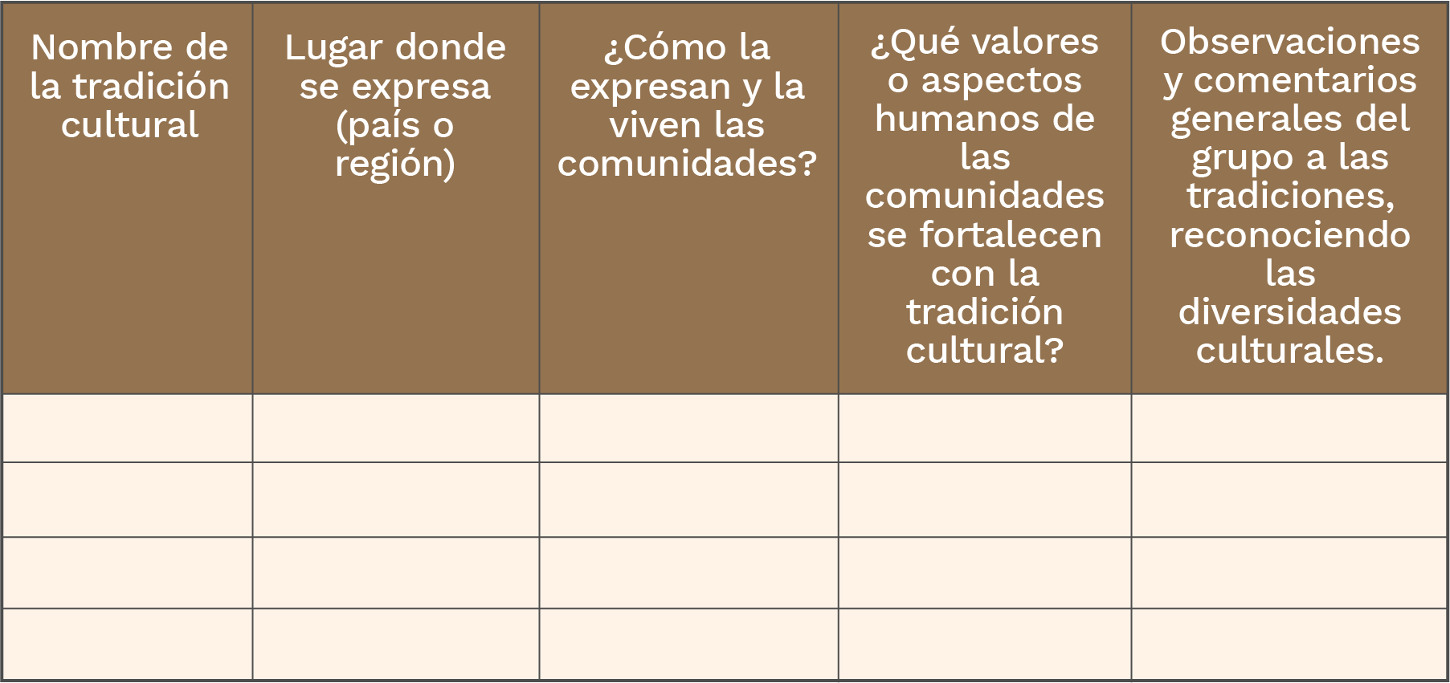

Después de realizar la caracterización anterior, cada grupo elige una de las dos tradiciones culturales, a partir de la cual se continuará el desarrollo de las actividades del módulo.

Con la tradición cultural seleccionada se realizará una búsqueda, indagación y documentación acudiendo a fuentes bibliográficas impresas, digitales, eventos, entrevistas con profesores, líderes, funcionarios y gestores culturales, u otras personas de la región, que conocen, vivencian e impulsan dicha tradición.

Esta indagación busca, además de documentar y caracterizar en profundidad, redescubrir dicha tradición para fortalecer su conocimiento y divulgación, lo que impacta su preservación y fortalecimiento como elemento de identidad cultural; además, plantear una propuesta para el desarrollo de actividades y servicios culturales como opción que permita generar nuevos ingresos económicos a las comunidades que aporten al mejoramiento de su calidad de vida.

Con la información que se va recopilando, se lleva un registro mediante archivos de grabaciones, fotografías, fichas de resumen, descripciones y observaciones. Es importante tener en cuenta, que cuando obtengan registros de grabaciones, fotos, entrevistas u otros donde se incluyan a personas distintas al grupo de trabajo, les soliciten de manera explícita el permiso para levantar ese registro y eventualmente publicarlo.

En la tabla que sigue a continuación, se establecen los aspectos básicos que deben indagarse y documentarse en profundidad sobre la tradición cultural seleccionada.

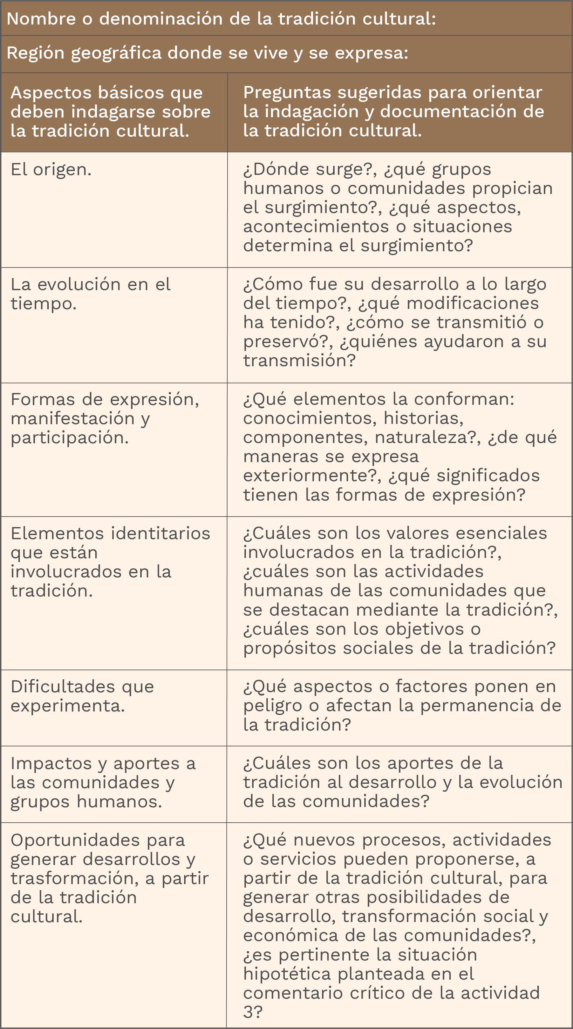

Después de recopilar toda la información de las diferentes fuentes, el equipo de trabajo la organiza, clasifica y analiza para elaborar a partir de ella los productos académicos finales que son:

* **Producto académico 6.**

Elaborar un boletín (impreso o virtual) o un web blog (utilizando alguna de las herramientas gratuitas como, por ejemplo, Blogger) dirigido al público en general, donde se presente la tradición cultural que fue documentada, buscando divulgarla, apoyándose para ello en la información analizada, elaborando los elementos comunicativos que consideren más adecuados: descripciones en texto, fotos, videos y grabaciones. Este producto será socializado en un espacio académico definido por la institución educativa.

Producto académico 7. Elaborar un informe argumentativo que presente y sustente una propuesta, que parta de la tradición cultural analizada, y que genere transformación y desarrollo de las comunidades que la expresan. Este producto académico se socializará en un espacio académico definido por la institución educativa.

El informe debe contener, al menos, los siguientes elementos:

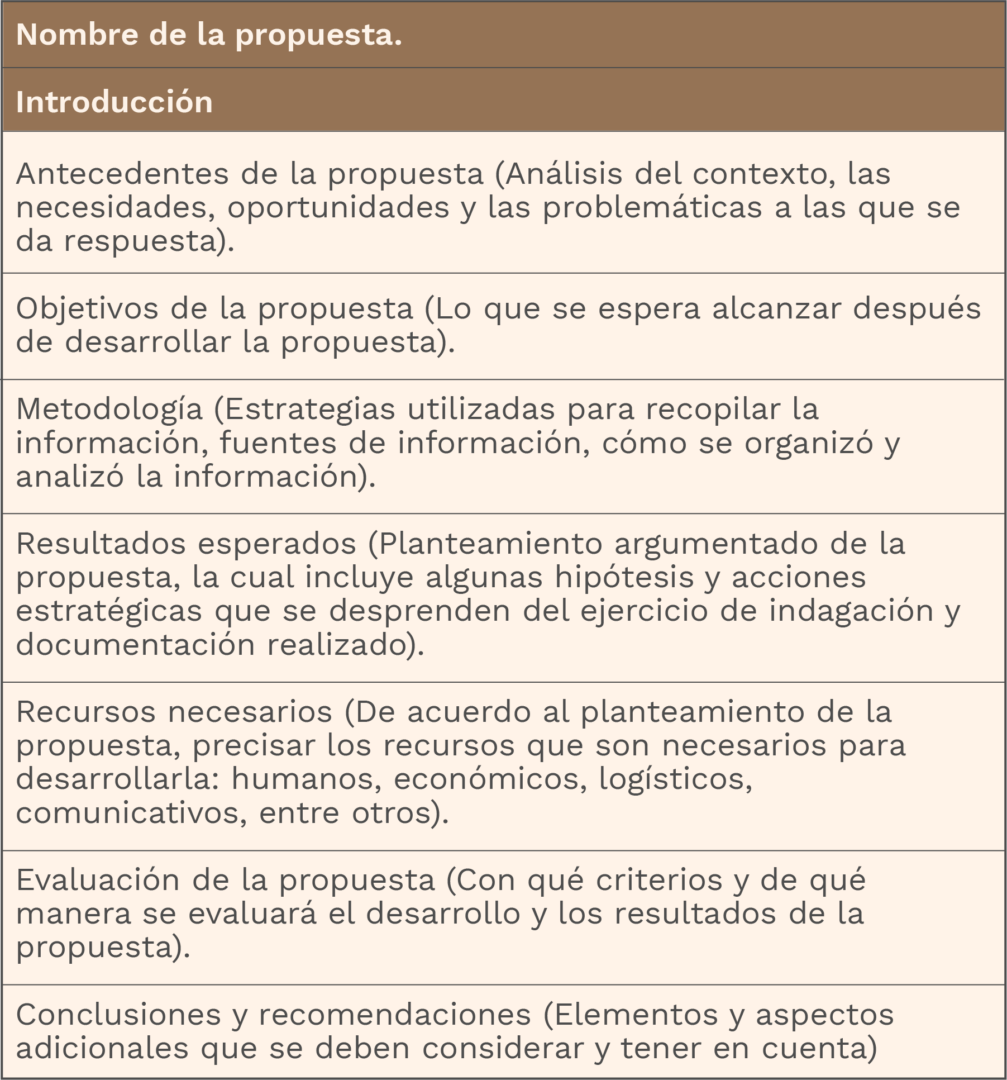

* **Momento metacognitivo.**

Este es un espacio de auto reflexión y autoevaluación grupal, donde se revisarán y valorarán las experiencias de aprendizajes vividas durante el desarrollo del módulo.

El equipo de trabajo se reúne, reflexiona y responde las siguientes preguntas:

¿Qué nuevas capacidades personales y sociales desarrollaron mediante la realización de las actividades de aprendizaje?

¿Cuáles fueron las mayores dificultades que experimentaron durante el desarrollo de las actividades de aprendizaje?

¿Qué nuevas estrategias adquirieron para optimizar el trabajo personal y en equipo en experiencias posteriores?

# Fase postactiva

El propósito de las actividades que conforman esta fase es que los estudiantes y docentes revisen, reflexionen y valoren los resultados del proceso de aprendizaje mediante el desarrollo del módulo, lo que involucra la realización de las actividades y los productos académicos definidos, con el objeto de aprovechar este conocimiento en función de la consolidación de los mismos aprendizajes y de la cualificación de las estrategias para futuras experiencias.

* **Actividad 7.**

Durante esta actividad, se llevará a cabo el proceso de evaluación del módulo, mediante la revisión, reflexión y valoración del desarrollo de las actividades y los resultados de aprendizajes alcanzados por los estudiantes, a través de la autoevaluación, coevaluación, heteroevaluación y metaevaluación.

Cada uno de los equipos de trabajo realiza la autoevaluación formativa del módulo, la cual está orientada a reconocer los aprendizajes, avances y resultados obtenidos de todo el proceso. Para esta actividad es importante recuperar las auto reflexiones y autoevaluaciones expresadas por los equipos en los momentos metacognitivos. Para realizar este ejercicio se tienen como referencia los criterios y elementos que se presentan en la siguiente tabla.

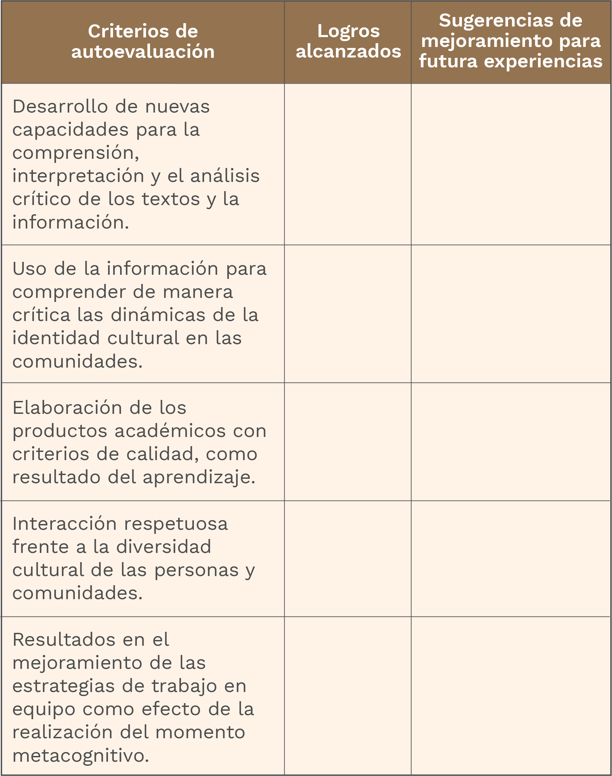

Cada uno de los equipos realizará la coevaluación formativa de los resultados presentados por otro equipo, la cual está orientada a establecer valoraciones y sugerencias de mejoramiento, de acuerdo con los criterios presentados en la siguiente tabla.

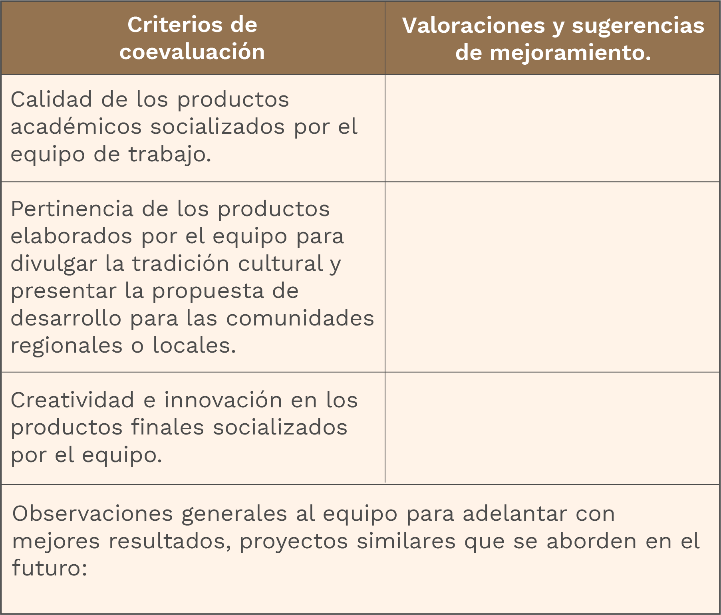

El docente evalúa el desempeño de los estudiantes (heteroevaluación), a partir de los productos académicos que cada grupo elabora durante el desarrollo del módulo, y, apoyándose en las rúbricas que se proponen en la tabla que sigue a continuación, donde se agrupan la comprensión e interpretación textual, la producción de textos y la auto reflexión y autoevaluación.

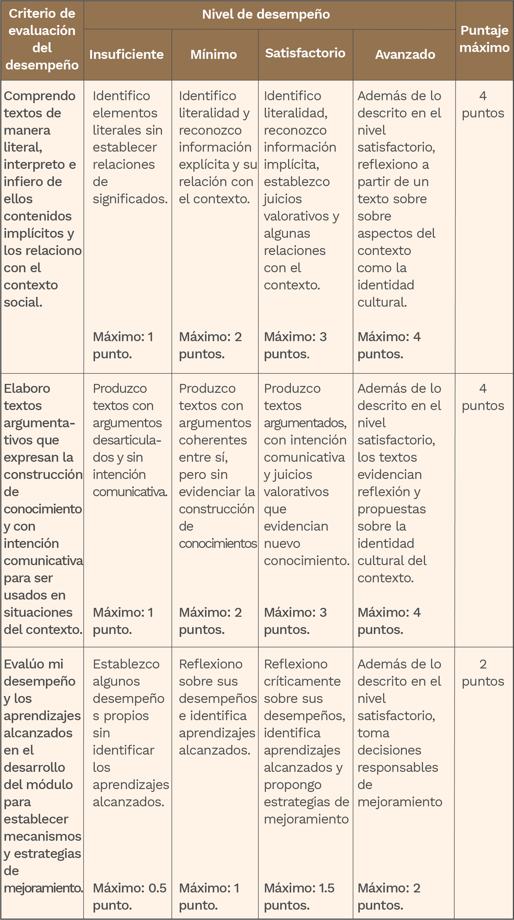

El docente y cada uno de los equipos de estudiantes participarán en la realización de la metaevaluación, la cual se orienta a valorar la efectividad de los mecanismos de evaluación que se implementaron en el desarrollo del módulo, con el fin de establecer estrategias de mejoramiento en estos procesos futuros. Esta actividad busca determinar los aportes y el rol de la evaluación en el afianzamiento de las habilidades y los aprendizajes, así como establecer las observaciones de mejoramiento de la evaluación para próximos proyectos.

La metaevaluación se realizará, por parte de cada uno de los actores académicos, respondiendo las preguntas que se formulan en la matriz que se encuentra a continuación.

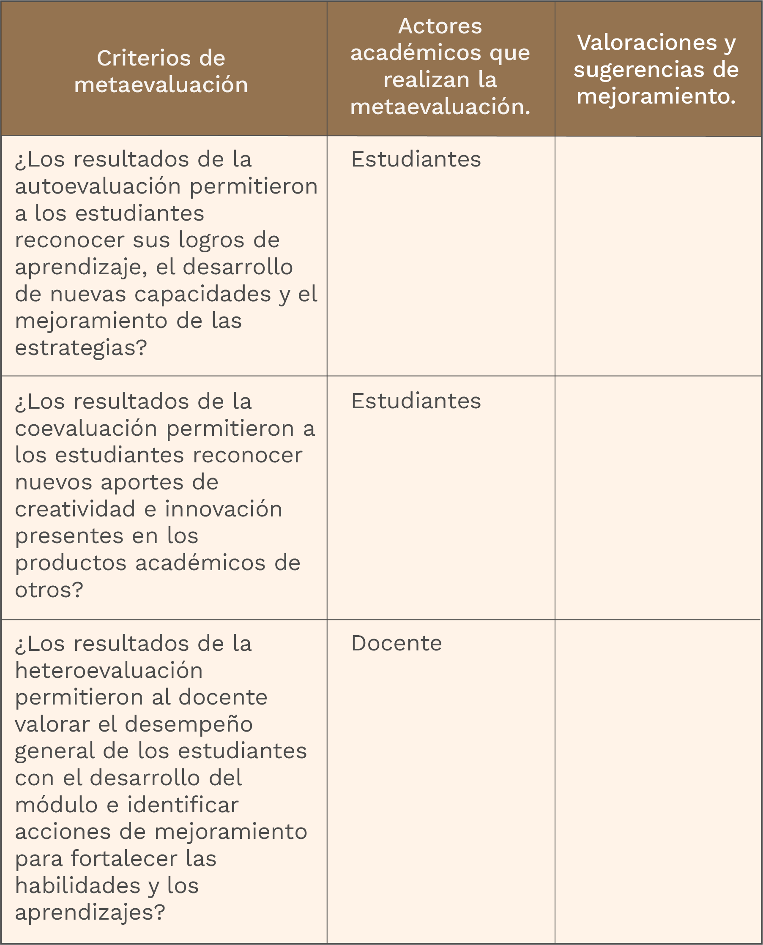

# Bibliografía

* Arango, H. (2021). Las sopas de las abuelas recobran protagonismo en la cocina. Texto publicado en el diario El Colombiano el 8 de enero. Recuperado de:<https://www.elcolombiano.com/cultura/las-sopas-de-las-abuelas-de-nuevo-en-las-mesas-AP14391809>
* El Tiempo. (2008). Televisión cultural no tiene por qué ser sinónimo de aburrimiento. Seis nuevos programas de 'Señal Colombia' lo demuestran. Artículo publicado el 10 de septiembre. Recuperado de: <https://www.eltiempo.com/archivo/documento/CMS-4522110>
* Fonseca, A.J. y Quesada, E.G. (2014). Confi­guración de la tradición cultural campesina desde la educación popular. En: Espiral, Revista de Docencia e Investigación, 4(1), 49 – 58. Recuperado de: <file:///C:/Users/gabor/Downloads/550-1081-1-PB.pdf>
* Gates, T. (2015). Conferencia TED. Cómo resucitar un barrio con imaginación, belleza y arte. Recuperada de: <https://www.ted.com/talks/theaster_gates_how_to_revive_a_neighborhood_with_imagination_beauty_and_art?utm_campaign=tedspread&utm_medium=referral&utm_source=tedcomshare>
* Molano L., Olga Lucía. (2007). Identidad cultural un concepto que evoluciona, Revista Opera, núm. 7, pp. 69-84. Recuperado de: <https://www.redalyc.org/pdf/675/67500705.pdf>
* Selasi, T. (2015). Conferencia TED. No preguntes de dónde soy, pregunta dónde soy local. Recuperada de: <https://www.ted.com/talks/taiye_selasi_don_t_ask_where_i_m_from_ask_where_i_m_a_local?utm_campaign=tedspread&utm_medium=referral&utm_source=tedcomshare>
* UNESCO, (2017). Educación para los Objetivos de Desarrollo Sostenible. Objetivos de aprendizaje. Francia. Recuperado de: <https://unesdoc.unesco.org/ark:/48223/pf0000252423>
* UNESCO, (2016). Cultura y desarrollo. Agenda 2030.Plan de trabajo regional de cultura para América Latina y el Caribe LAC UNESCO 2016 – 2021. Recuperado de: <https://cerlalc.org/wp-content/uploads/2019/10/19-Cultura-y-desarrollo-14-Agenda-2030_2016.pdf>
* UNESCO, (2014). Revista Cultura y Desarrollo. No. 14. Recuperada de: <http://www.lacult.unesco.org/docc/CyD_12_es.pdf>
* UNESCO, (2005). Convención sobre la protección y promoción de la diversidad de las expresiones culturales. París. Recuperado de: <https://unesdoc.unesco.org/ark:/48223/pf0000142919_spa>

1. Una fuente virtual recomendada: <https://hablemosdeculturas.com/cultura-colombiana/>